Recurso de Revisión: | 07541/INFOEM/IP/RR/2019 y 07593/INFOEM/IP/RR/2019
Recurrente: | xxxxxxxxxxxxxxxxxxxxxxxxxxxxxxxx
Sujeto Obligado: | Secretaría de Desarrollo Urbano y Metropolitano
Comisionada Ponente: | Zulema Martínez Sánchez
Resolución del Pleno del Instituto de Transparencia, Acceso a la Información Pública y Protección de Datos Personales del Estado de México y Municipios, con domicilio en Metepec, Estado de México, de fecha veintisiete de noviembre de dos mil diecinueve.

VISTOS los expedientes conformado con motivo del Recurso de Revisión 07541/INFOEM/IP/RR/2019 y 07593/INFOEM/IP/RR/2019, interpuestos por xxxxxxxxx xxxxxxxxxxxxxxxxxxxxxxxxxx, en lo sucesivo el Recurrente o Particular, en contra de la respuesta del Sujeto Obligado, Secretaría de Desarrollo Urbano y Metropolitano, se emite la presente Resolución, con base en los Antecedentes y Considerandos que a continuación se exponen:
A N T E C E D E N T E S

I. Presentación de las solicitudes de información.

Con fechas treinta de agosto y cinco de septiembre de dos mil diecinueve, el Particular presentó dos solicitudes de acceso a la información pública a través del Sistema de Acceso a la Información Mexiquense (SAIMEX), ante el Ayuntamiento de Tianguistenco, mediante el cual requirió en cada una de ellas lo siguiente:

FOLIO DE SOLICITUD | DESCRIPCIÓN CLARA Y PRECISA DE LA INFORMACIÓN SOLICITADA
00228/SEDUM/IP/2019 | “Solicito amablemente me sea proporcionado en copia simple la autorización para el desarrollo del Fraccionamiento Los Cipreses ubicado en el municipio de Santiago Tianguistenco, con fecha de probable autorización en los años 1978 a 1981.”
00241/SEDUM/IP/2019 | “Buenas tardes, muy amablemente solicito lo siguiente: 1.-Solicito en copia simple todos los documentos del trámite que realizaron las personas físicas, juridico colectivas y ayuntamiento municipal de Santiago Tianguistenco, México, para la expedición de la Licencia de Construcción para la construcción y funcionamiento de la Clínica Familiar del ISSSTE ubicada en el fraccionamiento Los Cipreses de Santiago Tianguistenco Estado de México, c.p. 52600 2.-Copia simple de la Licencia otorgada al ISSSTE, Ayuntamiento municipal de Santiago Tianguistenco o empresa constructora para la construcción de la Clínica Familiar del ISSSTE ubicada en el fraccionamiento Los Cipreses de Santiago Tianguistenco Estado de México c.p. 52600. 3.-Toda la documental que conformen el expediente donde se registró fehacientemente el cumplimiento de todos los requisitos normativos para la autorización del cambio de Uso de suelo que permitió la construcción de la Clínica Familiar del ISSSTE ubicada en el Fraccionamiento Los Cipreses de Santiago Tianguistenco Estado de México, c.p. 52600.”

MODALIDAD DE ENTREGA DE LAS SOLICITUDES:
“A través del SAIMEX”

II. Respuesta del Sujeto Obligado.

El trece de septiembre de dos mil diecinueve, el Sujeto Obligado dio respuesta a las solicitudes de acceso a la información a través del Sistema de Acceso a la Información Mexiquense (SAIMEX), en los siguientes términos:

RESPUESTA | DOCUMENTOS ADJUNTOS:
00228/SEDUM/IP/2019  “En respuesta a la solicitud recibida, nos permitimos hacer de su conocimiento que con fundamento en el artículo 53, Fracciones: II, V y VI de la Ley de Transparencia y Acceso a la Información Pública del Estado de México y Municipios, le contestamos que:  DE TENER ALGUNA DUDA O ACLARACIÓN FAVOR DE COMUNICARSE A LA UNIDAD DE INFORMACIÓN AL TELÉFONO (722) 275 79 11” | SAIMEX 228 ESCANEADO.pdf: muestra el oficio 21200005A/2247/2019, singado por la Directora General de Operación Urbana y Servidora Pública Habilitada, dirigido al Jefe de la Unidad de Información, Planeación, Programación y Evaluación de la Secretaría de Desarrollo Urbano y Metropolitano; en el que informó que de conformidad con la norma 224010200 del Manual General de Organización de Secretaría de Desarrollo Urbano y Metropolitano, es competencia del área del Archivo de División de Suelo, dependiente de la Unidad del Sistema Estatal de Información del Desarrollo Urbano, el organizar, administrar, conservar y contralor los actos que sustentan el ordenamiento territorial y el desarrollo urbano en la entidad.  SOLICITUD 00228.pdf: contiene el oficio 21200004A000000/OF./648/2019, dirigido al Jefe de la Unidad de Información, Planeación, Programación y Evaluación de la Secretaría de Desarrollo Urbano y Metropolitano y signado por el Servidor Público Habilitado de la Dirección General de Planeación Urbana, en el que indicó lo siguiente:  “… me permito comentarle que se realizó una búsqueda exhaustiva en el Archivo Estatal de Planes Municipales y en el Archivo de División de Uso del Suelo, pertenecientes al Sistema Estatal de Información de Desarrollo Urbano, no contando con la información.”  Asimismo, indicó que las autoridades estatales y municipales deben remitir al Sistema Estatal la documentación a que se refiere el artículo 5.59 del Código Administrativo del Estado de México; ello en cumplimiento al artículo 151 del Reglamento del Libro Quinto del Código de referencia.  RESPUESTA_00228_IP_2019 SEDUM.pdf: muestra el oficio 21200002000000S/624/2019, signado por el responsable de la Unidad de Transparencia, dirigido al Particular; el que le informó las respuestas de la Dirección General de Operación Urbana y de la Dirección General de Planeación Urbana, en los términos antes descritos.

RESPUESTA | DOCUMENTOS ADJUNTOS:
00241/SEDUM/IP/2019 “En respuesta a la solicitud recibida, nos permitimos hacer de su conocimiento que con fundamento en el artículo 53, Fracciones: II, V y VI de la Ley de Transparencia y Acceso a la Información Pública del Estado de México y Municipios, le contestamos que:  DE TENER ALGUNA DUDA O ACLARACIÓN FAVOR DE COMUNICARSE A LA UNIDAD DE INFORMACIÓN AL TELÉFONO (722) 275 79 11.” | SAIMEX 241 ESCANEADO.pdf: muestra el oficio 21200005A/2371/2019, dirigido al Jefe de la Unidad de Información, Planeación, Programación y Evaluación de la Secretaría de Desarrollo Urbano y Metropolitano; signado por la Directora General de Operación Urbana y servidora pública habilitada, en el que informó lo siguiente:  “..informo a usted que, de la revisión en los archivos de esa Dirección General de Operación Urbana, no se encontraron antecedentes de algún trámite referente a la Clínica Familiar del ISSSTE ubicada en (…)  No obstante lo anterior, y de acuerdo a los solicitado medularmente por el peticionario referente al trámite para la obtención de licencias de construcción y funcionamiento de la clínica de referencia, así como, de algún cambio de uso de suelo del predio en donde se ubica la citada clínica; es de señalar que dichas atribuciones son del ámbito municipal como se acredita fehacientemente con la trascripción en primer término del artículo 115 de la Constitución Política de los Estados Unidos Mexicanos, que en materia de desarrollo urbano en su fracción V establece:  …  En relación al ejercicio de las funciones en materia de Desarrollo Urbano del Ayuntamiento de Tianguistenco, es menester comentar que dicho municipio obtuvo la transferencia de funciones, con la firma del acta correspondiente entre el Gobierno Estatal y el Ayuntamiento en fecha 8 de diciembre de 2014, misma que fue publicada en el Periodo Oficial “Gaceta del Gobierno” del Estado de México en fecha 11 de diciembre de 2014…”  RESPUESTA_00241_IP_2019 SEDUM.pdf: contiene el oficio 21200002000000S/648/2018, signado por el responsable de la Unidad de Transparencia, en el que informó al Particular de la respuesta de la Directora General de Operación Urbana, en los términos descritos anteriormente.

III. Interposición del Recurso de Revisión.

En fecha veintitrés y veinticinco de septiembre de dos mil diecinueve, el Particular presento a través del Sistema de Acceso a la Información Mexiquense (SAIMEX), los Recursos de Revisión 07551/INFOEM/IP/RR/2019, y 07593/INFOEM/IP/RR/2019, en contra de las respuestas del Sujeto Obligado, en las que señaló en todas y cada una de ellas lo siguiente:

RECURSO DE REVISIÓN  FOLIO DE SOLICITUD | ACTO IMPUGNADO | RAZONES O MOTIVOS DE LA INCONFORMIDAD
07541/INFOEM/IP/RR/2019  00228/SEDUM/IP/2019 | “Respuesta a la solicitud de información.” | “La solicitud se realizo vía saimex, en la que el Sujeto Obligado debe dar respuesta a lo solicitado y sus argumentos son de procedimientos internos que no fundamentan la negativa de la información.” (Sic.)
07593/INFOEM/IP/RR/2019  00241/SEDUM/IP/2019 | “respuesta que se entrega.” (Sic.) | “No se entrega información solicitada y no emite la incompetencia en tiempo y forma.”

IV. Trámite del Recurso de Revisión ante el Instituto.

a) Turno del Recurso de Revisión.

El veintitrés y veinticinco de septiembre de dos mil diecinueve, el Sistema de Acceso a la Información Mexiquense (SAIMEX), asignó los Recursos de Revisión con base en el sistema aprobado por el Pleno de este Órgano Garante y los turnó para los efectos del artículo 185, fracción I, de la Ley de Transparencia y Acceso a la Información Pública del Estado de México y Municipios, de la siguiente manera:

FOLIO DE SOLICITUD | Recursos | Comisionado
00228/SEDUM/IP/2019 | 07541/INFOEM/IP/RR/2019 | Luis Gustavo Parra Noriega
00241/SEDUM/IP/2019 | 07593/INFOEM/IP/RR/2019 | José Guadalupe Luna Hernández

b) Admisión del Recurso de Revisión.

Con fecha veintisiete de septiembre y primero de octubre de dos mil diecinueve, se acordó la admisión de los Recursos de Revisión interpuestos por el Recurrente en contra del Secretaría de Desarrollo Urbano y Metropolitano, la integración de los expedientes y su puesta a disposición de las partes, en términos del artículo 185, fracciones I y II, de la Ley de Transparencia y Acceso a la Información Pública del Estado de México y Municipios; actos que fueron notificados el mismo día, a través del Sistema de Acceso a la Información Mexiquense (SAIMEX) y, se les otorgó un plazo de siete días hábiles posteriores a dicha notificación para que manifestaran lo que a su derecho conviniera y formularan alegatos, en términos del artículo 185, fracción IV, de la Ley de Transparencia y Acceso a la Información Pública del Estado de México y Municipios.

c) Acumulación de los asuntos.

El once de octubre del año dos mil diecinueve, el Pleno del Instituto de Transparencia, Acceso a la Información Pública y Protección de Datos Personales del Estado de México y Municipios, durante su Vigésima Octava Sesión Ordinaria, con el propósito de privilegiar la resolución expedita y evitar resoluciones contradictorias, con fundamento en el artículo 18 del Código de Procedimientos Administrativos del Estado de México, de aplicación supletoria a la Ley de Transparencia y Acceso a la Información Pública del Estado de México y Municipios, según lo previsto en su artículo 195, acordó la acumulación de los Recurso de Revisión 07593/INFOEM/IP/RR/2019, al diverso 07541/INFOEM/IP/RR/2019, por ser este último el más antiguo, sustanciado bajo el índice de esta Ponencia, al advertir conexidad entre estos, ya que fueron promovidos por la misma persona, en los que se señaló como Sujeto Obligado recurrido a la Secretaría de Desarrollo Urbano y Metropolitano.

d) Manifestaciones del Recurrente.

En fecha veintisiete de septiembre de dos mil diecinueve, el Recurrente realizo manifestaciones en los siguientes términos:

RECURSO DE REVISIÓN  FOLIO DE SOLICITUD | MANIFESTACIONES DEL RECURRENTE
07541/INFOEM/IP/RR/2019  00228/SEDUM/IP/2019 | El Sujeto Obligado.pdf: contiene un documento en formato pdf, en el que indicó textualmente:  “El Sujeto Obligado acepta poseer la información solicitada sin fundamentar ni motivar su negativa y pretende cambiar la modalidad de entrega in situ cuando el requerimiento es a través del sistema saimex, argumentando procesos internos para la obtención de dicha información que no atañen a mi persona”
07593/INFOEM/IP/RR/2019  00241/SEDUM/IP/2019 | El Recurrente no presentó ninguna manifestación.

e) Informe Justificado.

En fechas primero y tres de octubre de dos mil diecinueve, se recibieron a través del Sistema de Acceso a la Información Mexiquense (SAIMEX), los informes justificados remitidos por el Sujeto Obligado, en cada uno de los Recursos de Revisión, bajo los siguientes términos:

RECURSO DE REVISIÓN  FOLIO DE SOLICITUD | INFORME JUSTIFICADO
07541/INFOEM/IP/RR/2019  *  00228/SEDUM/IP/2019 | DGPU Informe Justificado 228.pdf: contiene un oficio signado por el Servidor Público Habilitado de la Dirección General de Planeación Urbana, por el cual, rindió Informe Justificado e indicó, en su parte de interés, lo siguiente:  “Visto lo vertido en párrafos anteriores, si bien es cierto que el Sistema Estatal de Información es el encargado de organizar, administrar, sistematizar, conservar y controlar los actos que sustentan el ordenamiento territorial, también es cierto que dicho Sistema UNICAMENTE resguardatario de la información en materia de Desarrollo Urbano, que las autoridades Estatales y Municipales le remita, depende solo de ellas el hacer llegar al Sistema en comentó la información que las mismas produzcan o generen, con la finalidad únicamente de resguardarla. El Sistema Estatal de Información NO cuenta con la facultad coercitiva para obligarlos a remitir la información multicitada ni producirla o generarla, con estricto apego a lo establecido en el Artículo 151 del Reglamento del Libro Quinto del Código Administrativo del Estado de México…” (Sic.)  DGOU Informe Justificado 228.pdf: consiste en un oficio signado por la Directora General de Operación Urbana y Servidora Pública Habilitada, en la que ratificó que la información que se requiere es competencia del Archivo de División del Suelo dependiente de la Unidad Estatal de Información del Desarrollo Urbano como establece la norma 224010200 del Manual General de Organización de la Secretaria de Desarrollo Urbano y Metropolitano.  INFORME JUSTIFIADO INFOEM 228.pdf: muestra un oficio signado por el responsable de la Unidad de Transparencia del Sujeto Obligado, en el que rindió informe justificado y aludió a los documentos remitido por la Dirección General de Operación Urbana y Planeación Urbana.
07593/INFOEM/IP/RR/2019  *  00241/SEDUM/IP/2019 | DGOU Informe Justificado 241.pdf: muestra un oficio signado por la Directora General de Operación Urbana y Servidor Público Habilitado en el que ratificó la respuesta inicial en la que indicó no contar con la información solicitada, en virtud de que es competencia del ente municipal y preciso que el Sistema Estatal de Información, es quien resguarda la información; sin embargo, no cuenta con la potestad coercitiva para obligar a los entes a remitir la información.  Informe Justificado INFOEM 241.pdf: contiene un documento signado por el responsable de la Unidad de Transparencia del Sujeto Obligado, en el que rindió informe justificado, en el que reprodujo el documento antes descrito e indicó grosso modo, que remitió la solicitud al área del Sistema Estatal de Información de Desarrollo Urbano, para que verificara si la información existía en sus archivos y del resultado de la búsqueda se advirtió que no existe en virtud de que las atribuciones fueron transferidas al Ayuntamiento.

f) Vista del Informe Justificado.

El veinte de noviembre de dos mil diecinueve, se dictó acuerdo mediante el cual se pusieron a la vista de la Particular los Informes Justificados entregados por el Sujeto Obligado, los cuales fueron notificados a las partes, a través del Sistema de Acceso a la Información Mexiquense (SAIMEX). No obstante, el Recurrente omitió realizar manifestación alguna que a su derecho conviniera y asistiera.
g) Ampliación del plazo.

El siete de noviembre de dos mil diecinueve, el Comisionado Ponente, con fundamento en lo dispuesto por el artículo 181, párrafo tercero, de la Ley de Transparencia y Acceso a la Información Pública del Estado de México y Municipios, acordó ampliar por un periodo de quince días hábiles, el plazo para resolver el Recurso de Revisión que nos ocupa; acto que fue notificado a las partes el mismo día, mediante el Sistema de Acceso a la Información Mexiquense (SAIMEX).

h) Cierre de instrucción.

Con fecha veintiséis de noviembre de dos mil diecinueve, al no existir diligencias pendientes por desahogar, se emitió el acuerdo por medio del cual se declaró cerrada la instrucción y se determinó pasar el expediente a resolución, en términos de lo dispuesto en el artículo 185, fracciones VI y VIII, de la Ley de Transparencia y Acceso a la Información Pública del Estado de México y Municipios, mismo que fue notificado a las partes el mismo día, a través del Sistema de Acceso a la Información Mexiquense (SAIMEX).

i) Returno de Recurso de Revisión.

Con fecha veintisiete de noviembre de dos mil diecinueve, el Pleno de este Instituto de Transparencia, Acceso a la Información Pública y Protección de Datos Personales del Estado de México y Municipios, en la Cuadragésima Cuarta Sesión Ordinaria, aprobó el returno del Recurso de Revisión que nos ocupa, a la Comisionada Presidenta Zulema Martínez Sánchez.

En razón de que fue debidamente sustanciado el expediente electrónico y no existe diligencia pendiente de desahogo, se emite la resolución que conforme a Derecho proceda, de acuerdo a los siguientes:

C O N S I D E R A N D O S

PRIMERO. Competencia.

El Instituto de Transparencia, Acceso a la Información Pública y Protección de Datos Personales del Estado de México y Municipios, es competente para conocer y resolver el presente recurso de revisión interpuesto por la parte Recurrente, conforme a lo dispuesto en los artículos 6°, apartado A, de la Constitución Política de los Estados Unidos Mexicanos; 5°, párrafos vigésimo segundo, vigésimo tercero y vigésimo cuarto, fracciones I, II, III, IV y V, de la Constitución Política del Estado Libre y Soberano de México; 1°, 8°, 9°, 10, 37 y 42, fracciones I, II y III, de la Ley General de Transparencia y Acceso a la Información Pública; 1°, 2°, fracciones II y IV; 13, 29, 36, fracciones I y II; 176, 178, 179, 181 párrafo tercero, 185, 188 y 189 de la Ley Transparencia y Acceso a la Información Pública del Estado de México y Municipios; 7°, 9°, fracciones I y XXIV y 11 del Reglamento Interior del Instituto de Transparencia, Acceso a la Información Pública y Protección de Datos Personales del Estado de México y Municipios.

SEGUNDO. Causales de improcedencia y sobreseimiento.

Previo al análisis de fondo del asunto que no ocupa, este Instituto realizará el estudio oficioso de las causales de improcedencia, por tratarse de una cuestión de orden público y de estudio preferente (acorde con el Criterio orientador en la Tesis de Jurisprudencia “IMPROCEDENCIA.” (Semanario Judicial de la Federación, Quinta Época, 1985, pág. 262), el cual establece que debe examinarse previamente la procedencia del juicio de amparo, sea que las partes lo soliciten o no, por ser una cuestión de orden público; de tal suerte, deberá ser desechado cualquier Recurso de Revisión que actualice alguno de los supuestos establecidos en el artículo 191 de la Ley de Transparencia y Acceso a la Información Pública del Estado de México y Municipios, por ser improcedente.

En el presente caso, no se actualiza ninguna de las causales de improcedencia establecidas en el ordenamiento jurídico previamente señalado, toda vez que: el recurso fue presentado dentro del plazo establecido en el artículo 178 de la Ley de Transparencia y Acceso a la Información Pública del Estado de México y Municipios; este Instituto no tiene conocimiento de que se encuentre en trámite algún medio de defensa presentado por el recurrente ante otra instancia; no existió prevención alguna; la veracidad de la respuesta no formó parte del agravio; ni se realizó una consulta o ampliación a los alcances del requerimiento informativo.

Causales de sobreseimiento.

Por lo que hace a las causales de sobreseimiento, del análisis realizado por este Instituto, se advierte que no se actualiza ninguna de las previstas por el artículo 192 de la Ley de Transparencia y Acceso a la Información Pública del Estado de México y Municipios; lo anterior, en virtud de que no existe constancia en el expediente en que se actúa, de que la recurrente se hubiera desistido del recurso, hubiera fallecido, que sobreviniera alguna causal de improcedencia, que el Sujeto Obligado hubiese modificado o revocado el acto impugnado, o bien que el recurso de revisión hubiera quedado sin materia.

Por tales motivos, se considera procedente entrar al fondo del presente asunto.
TERCERO. Determinación de la Controversia.

El particular solicitó a la Secretaría de Desarrollo Urbano y Metropolitano lo siguiente:

- Copia simple de la autorización para el desarrollo del Fraccionamiento “Los Cipreses” ubicado en el municipio de Santiago Tianguistenco, expedida en una fecha probable de 1978 a 1981.

- De la Clínica Familiar del ISSSTE ubicada en el fraccionamiento “Los Cipreses” de Santiago Tianguistenco, Estado de México:
  - Copia de todos los documentos del trámite realizado por personas jurídico colectivas y el Ayuntamiento de Santiago Tianguistenco, para obtención de licencia de construcción.
  - Copia simple de la Licencia de Construcción.
  - Expediente donde conste el cumplimiento normativo para la autorización de uso de suelo que permitió la construcción de la Clínica.

Ante la solicitud del Particular, el Sujeto Obligado dio respuesta en los siguientes términos:

- Respecto al punto 1 informó:
  - La Dirección General de Operación Urbana se declaró incompetente y manifestó que el área que podía conocer era el Archivo de División de Suelo, dependiendo de la Unidad del Sistema Estatal de Información del Desarrollo Urbano.

  - La Dirección General de Planeación Urbana indicó que derivado de una búsqueda en el Archivo Estatal de Planes Municipales y del de División de Uso del Suelo, nos e había encontrado información del fraccionamiento e indicó que las autoridades municipales son las que deben remitir la información al Sistema Estatal.
- Respecto a los documentos que dan cuenta de las autorizaciones de construcción de la Clínica, informó lo siguiente:
  - La Dirección General de Operación Urbana, manifestó que no cuenta con antecedentes y se declaró incompetente para conocer de información, ya que argumentó que es competencia del Ayuntamiento expedir licencias de construcción y conocer la información solicitada.

Ante la respuesta del Sujeto Obligado, el Particular interpuso Recursos de Revisión y manifestó que el Sujeto Obligado le negó la información y que por cuanto al punto dos, no se declaró debidamente la incompetencia en tiempo y forma.

Durante la tramitación de los Recursos de Revisión, el Particular señaló en el Recurso que versa respecto al punto 1 antes enunciado, que el Sujeto Obligado pretende un cambio de modalidad y que la respuesta falta de motivación y fundamentación en virtud de que aplican normatividad interna.

Por su parte, el Sujeto Obligado, manifestó a través de informes justificados lo siguiente:

- Respecto al punto 1, la Dirección General de Planeación Urbana, indicó que el Sistema Estatal de Información es el encargado de organizar, administrar y conservar los actos que sustenten el ordenamiento territorial; sin embargo, dicha información es remitida por las autoridades Estatales y Municipales y que no se cuenta con la facultad coercitiva para exigir la entrega de la documentación al Sistema Estatal, por lo que no cuenta con la información.

- Respecto al punto 2, ratificó la incompetencia e indico que no se encuentra fuera del plazo en virtud de que se realizaron otros requerimientos a fin de localizar la información solicitada.

Finalmente, en el asunto que nos ocupa se actualiza la causal de procedencia señalada en el artículo 179, fracción I, de la Ley de la materia, toda vez que la parte solicitante se inconformó por la negativa a la información solicitada.

CUARTO. Marco normativo aplicable en materia de transparencia y acceso a la información pública.

El artículo 6°, Apartado A), fracción I de la Constitución Política de los Estados Unidos Mexicanos, establece que toda la información en posesión de cualquier autoridad, es pública y sólo podrá ser reservada temporalmente por razones de interés público.

La Ley General de Transparencia y Acceso a la Información Pública, publicada en el Diario Oficial de la Federación el 4 de mayo de 2015, dispone en su artículo 70, la información que se considera corresponde a las Obligaciones de Transparencia, la cual debe estar disponible para cualquier persona de manera permanente y actualizada.

En este sentido, los Lineamientos técnicos generales para la publicación, homologación y estandarización de la información de las obligaciones establecidas en el título quinto y en la fracción IV del artículo 31 de la Ley General de Transparencia y Acceso a la Información Pública, que deben de difundir los sujetos obligados en los portales de Internet y en la Plataforma Nacional de Transparencia, establecen los formatos para dar cumplimiento a las Obligaciones de Transparencia, así como los plazos de actualización.

Por su parte, en materia local, el artículo 5°, fracción I de la Constitución Política del Estado Libre y Soberano de México, es coincidente con la Constitución Federal, en el sentido de la publicidad de toda la información, con la única restricción de proteger el interés público, así como la información referente a la intimidad de la vida privada y la imagen de las personas, con las excepciones que establezca la ley reglamentaria.

Por su parte, la Ley de Transparencia y Acceso a la Información Pública del Estado de México y Municipios (Reglamentaria del artículo 5° de la Constitución Local), establece lo siguiente:

El artículo 12, que, quienes generen, recopilen, administren, manejen, procesen, archiven o conserven información pública serán responsables de la misma.

El artículo 18, que, los Sujetos Obligados deberán documentar todo acto que derive del ejercicio de sus facultades, competencias o funciones, considerando desde su origen la eventual publicidad y reutilización de la información que generen.

El artículo 19, que, se presume que la información debe existir si se refiere a las facultades, competencias y funciones que los ordenamientos jurídicos aplicables otorgan a los sujetos obligados y en caso de que dichas facultades no se hayan ejercido, se deberá motivar la respuesta en función de las causas que motivaron tal circunstancia.

QUINTO. Estudio de Fondo.
Una vez que se han expuestos antecedentes, es procedente entrar al análisis del agravio que da motivo a la presente Resolución; por lo que es menester destacar la fuente obligacional del Sujeto Obligado, así como de la competencia con la que cuenta para generar o poseer la información que el hoy Recurrente solicitó y la naturaleza de la información solicitada, así como el proceso de búsqueda en los términos siguientes:

En principio, es de suma importancia señalar los objetivos de la Ley de Transparencia y Acceso a la Información Pública del Estado de México y Municipios, en relación con la obligación de acceso por parte de los Sujetos Obligados, los cuales se encuentran establecidos en el artículo 2° de dicho ordenamiento jurídico y son los siguientes:

- Proveer lo necesario para garantizar a toda persona el derecho de acceso a la información pública, a través de procedimientos sencillos, expeditos, oportunos y gratuitos;

- Transparentar la gestión pública, mediante la difusión de la información generada por los Sujetos Obligados, y

- Promover, fomentar y difundir la cultura de la transparencia en el ejercicio de la función pública, el acceso a la información y la participación ciudadana, así como, la rendición de cuentas.

Conforme a lo anterior, se deprende que los objetivos de la Ley de la materia, son establecer las bases que regirán las formas para garantizar el derecho de acceso a la información, mediante procesos sencillos y expeditos, la promoción, fomento y difusión de la cultura de transparencia y la rendición de cuentas, a través del establecimiento de políticas públicas y mecanismos que garanticen la publicidad de información oportuna, verificable, comprensible, actualizada y completa.

En ese orden de ideas, para la atención de las solicitudes de acceso a la información, debe privilegiarse el principio de máxima publicidad el cual dispone que toda la información en posesión de los Sujetos Obligados será pública, completa, oportuna y accesible, sujeta a un claro régimen de excepciones que deberán estar definidas y ser legítimas y estrictamente necesarias en una sociedad democrática.

Para lograr lo señalado, los Sujetos Obligados deben seguir el procedimiento para la atención a las solicitudes de acceso a la información, establecido en los artículos 151, 160, 162, 163, 164, 165 y 166, de la Ley de Transparencia y Acceso a la Información Pública del Estado de México y Municipios, el cual es el siguiente:

- Las Unidades de Transparencia de los sujetos obligados deben garantizar las medidas y condiciones de accesibilidad para que toda persona pueda ejercer el derecho de acceso a la información; por lo que, son los responsables de hacer las notificaciones correspondientes, además de llevar a cabo las gestiones necesarias para facilitar el acceso de la información;

- La respuesta a los requerimientos deberá notificarse al interesado en el menor tiempo posible, periodo que no podrá exceder quince días hábiles, contados a partir del día siguiente a la presentación de éste. Excepcionalmente, el plazo referido podrá ampliarse por siete días hábiles más, cuando existan razones fundadas y motivadas, a través del Comité de Transparencia;

- Las Unidades de Transparencia garantizarán que las solicitudes se turnen a todas las áreas competentes que cuenten con la información o deban tenerla de acuerdo a sus facultades, funciones y atribuciones, para que realicen una búsqueda exhaustiva y razonable de la documentación solicitada, con el fin de que proporcionen las expresiones documentales que se encuentren en sus archivos o que estén constreñidos a elaborar;

- El acceso se dará en la modalidad de entrega y, en su caso, de envío elegido por el solicitante, cuando no sea posible entregar en dicha modalidad, el Sujeto Obligado deberá ofrecer otras opciones; para lo cual, deberá fundamentar y motivar la necesidad de modificar el medio de entrega, y

- Las Unidades de Transparencia, tendrán disponible la información requerida durante un plazo mínimo de sesenta días hábiles, contados a partir de que el solicitante hubiere realizado, en su caso, el pago respectivo, el cual deberá efectuarse en un término no mayor a treinta días hábiles; por lo que, una vez trascurrida dicha temporalidad, los Sujetos Obligados darán por concluida la solicitud y procederán de ser el caso, a la destrucción del material;

Una vez que se ha manifestado lo anterior, se procede al análisis de las actuaciones realizadas durante la sustanciación del presente Recurso.

De las constancias que integran los expedientes en estudio, se desprenden elementos de análisis para determinar, si la información se encuentra apegada a derecho, por lo que a fin de generar un estudio claro de las actuaciones, a continuación se inserta una tabla de relación, en la que se establecen los elementos que comprenden las solicitudes, las respuestas:

SOLICITUD | RESPUESTA | INFORME JUSTIFICADO
07541/INFOEM/IP/RR/2019  *  00228/SEDUM/IP/2019  1. Copia simple de la autorización para el desarrollo del Fraccionamiento “Los Cipreses” ubicado en el municipio de Santiago Tianguistenco, expedida en una fecha probable de 1978 a 1981. | a. La Dirección General de Operación Urbana se declaró incompetente y manifestó que el área que podía conocer era el Archivo de División de Suelo, dependiendo de la Unidad del Sistema Estatal de Información del Desarrollo Urbano.  b. La Dirección General de Planeación Urbana indicó que derivado de una búsqueda en el Archivo Estatal de Planes Municipales y del de División de Uso del Suelo, nos e había encontrado información del fraccionamiento e indicó que las autoridades municipales son las que deben remitir la información al Sistema Estatal. | La Dirección General de Planeación Urbana, indicó que el Sistema Estatal de Información es el encargado de organizar, administrar y conservar los actos que sustenten el ordenamiento territorial; sin embargo que dicha información es remitida por las autoridades Estatales y Municipales y que no se cuenta con la facultad coercitiva para exigir la entrega de la documentación al Sistema Estatal, por lo que no cuenta con la información.
07593/INFOEM/IP/RR/2019  *  00241/SEDUM/IP/2019  2. De la Clínica Familiar del ISSSTE ubicada en el fraccionamiento “Los Cipreses” de Santiago Tianguistenco, Estado de México:  a. Copia de todos los documentos del trámite realizado por personas jurídicas colectivas y el Ayuntamiento de Santiago Tianguistenco, para obtención de licencia de construcción.  b. Copia simple de la Licencia de Construcción.  c. Expediente donde conste el cumplimiento normativo para la autorización de uso de suelo que permitió la construcción de la Clínica. | La Dirección General de Operación Urbana, manifestó que no cuenta con antecedentes y se declaró incompetente para conocer de información, ya que argumentó que es competencia del Ayuntamiento expedir licencias de construcción y conocer la información solicitada.  También mencionó que el municipio obtuvo la transferencia de funciones, con la firma del acta correspondiente entre el Gobierno Estatal y el Ayuntamiento en fecha 8 de diciembre de 2014, misma que fue publicada en el Periodo Oficial “Gaceta del Gobierno” del Estado de México en fecha 11 de diciembre de 2014 | Ratificó la incompetencia e indicó que no se encuentra fuera del plazo en virtud de que se realizaron otros requerimientos a fin de localizar la información solicitada.

A fin de plasmar un completo análisis de los puntos que conforman la solicitud de información, se procede al estudio de cada uno de los elementos que estructuran el requerimiento de información.

- Copia simple de la autorización para el desarrollo del Fraccionamiento “Los Cipreses” ubicado en el municipio de Santiago Tianguistenco, expedida en una fecha probable de 1978 a 1981.

Con relación a la autorización para el desarrollo del Fraccionamiento de los Cipreses, que tiene una fecha probable de expedición de 1978 a 1981; es de precisar que el Sujeto Obligado manifestó a través de respuesta, que no cuenta con la información solicitada, en virtud de que la Dirección General de Operación Urbana, que quién puede tener conocimiento de lo solicitado puede ser el área del Archivo de División de Suelo dependiente del Sistema Estatal de Información de Desarrollo Urbano; por su parte la Dirección General de Planeación Urbana indicó que derivado de la búsqueda en los archivos de las áreas del archivo estatal de Planes Municipales y del Archivo de Decisión de Uso del Suelo, del Sistema Estatal de Información de Desarrollo Urbano, no se encontró la información solicitada; aunado a ello manifestó que los entes municipales y autoridad estatales deben remitir la información al Sistema Estatal de Información y que no cuenta con la facultad coercitiva para obligar a dichas autoridades a remitir la información.

Aunado a lo anterior, el Sujeto Obligado en Informe Justificado ratificó su respuesta e informó que si bien, el Sistema Estatal de Información es el encargado de organizar, administrar y conservar los actos que sustentan el ordenamiento territorial, este únicamente funge como el ente que resguarda la información en materia de Desarrollo Urbano, sin que ello, lo faculte para obligar a los entes municipales o autoridades estatales a entregar la información a dicho sistema.

Bajo este contexto, es preciso generar un análisis de la naturaleza de la información solicitada, así como de la competencia con la que cuenta el Sujeto Obligado para generarla, conocerla o archivarla.

Así, en principio; el Fraccionamiento del cual se requiere la información, se encuentra contemplado en el Bando Municipal de Tianguistenco 2019, visible en el enlace: https://legislacion.edomex.gob.mx/sites/legislacion.edomex.gob.mx/files/files/pdf/bdo/bdo2019/bdo103.pdf, que en su artículo 9°, precisa lo siguiente:

“Artículo 9. En su aspecto político territorial, el Municipio se divide en:
I. Una ciudad: Santiago Tianguistenco de Galeana;
II. Una villa: San Nicolás Coatepec de las Bateas;
III. Los pueblos, rancherías, caseríos, colonias, ranchos, fraccionamientos, unidades habitacionales, siguientes:
a) Pueblos: Ocotenco, Coamilpa de Juárez, Guadalupe Yancuictlalpan, La Magdalena de los Reyes, El Mirasol, San Bartolo del Progreso, San Lorenzo Huehuetitlán, San Pedro Tlaltizapán, Santiago Tilapa, Tlacomulco, Tlacuitlapa, San José Mezapa Sección II y Tlaminca.
b) Rancherías: Antlantlacpac, Chiquixpac Sección I, Chiquixpac Sección II, Ex Hacienda de Atenco, La Lagunilla, Meztitla, Ahuatenco, Santa Cruz de Bravo, San José Mezapa Sección I, Techmaninalli, Barrio de la Cruz, El Apilulco, Mumana-Atl, las Ánimas y Tzitzicazapa.
c) Caseríos: Agua Escondida, El Tejocote, Texoconalco, Nextamalapa, San Miguel Despoblado, Pantezuntle y Tlapexco.
d) Colonias: Campesina, Pueblo Nuevo, Tierra Colorada, La Cruz de la Misión, Apango, Centro, Guadalupe Rhon de Hank, Granjas, El Potrero, La Palma, Palmas de San Cayetano, San Miguel, San Salvador, Guadalupe, Provicam, Tierra Blanca y San Isidro.
e) Ranchos: Don Catarino, El Buen Suceso, El Herradero, Fábrica Vieja, La Loma, San Agustín, San Isidro, San Pablo y San Rafael;
f) Fraccionamientos: Los Cipreses, Jardines de Santiago, La Mora, el Capulín y conjunto urbano el Buen Suceso.
g) Unidades habitacionales: Izcalli Santiago y 20 de Noviembre.”

Derivado del artículo anterior, se desprende que en el Municipio de Tianguistenco, existe un fraccionamiento denominado los Cipreses. Por otra parte, el Particular requiere de este la información relativa a la autorización que se expidió para su desarrollo y señaló que se expidió en una fecha probable de 1978 a 1981.

Al respecto, es de precisar que por el periodo referido por el Particular, es posible que resultara aplicable la Ley de Fraccionamientos de Terrenos del Estado de México, publicada en la “Gaceta de Gobierno” del diecisiete de febrero de mil novecientos setenta y nueve, visible en: https://legislacion.edomex.gob.mx/sites/legislacion.edomex.gob.mx/files/files/pdf/gct/1979/feb172.pdf, actualmente abrogada, en cuyo capítulo segundo, de la autorización de fraccionamientos, refiere lo siguiente:

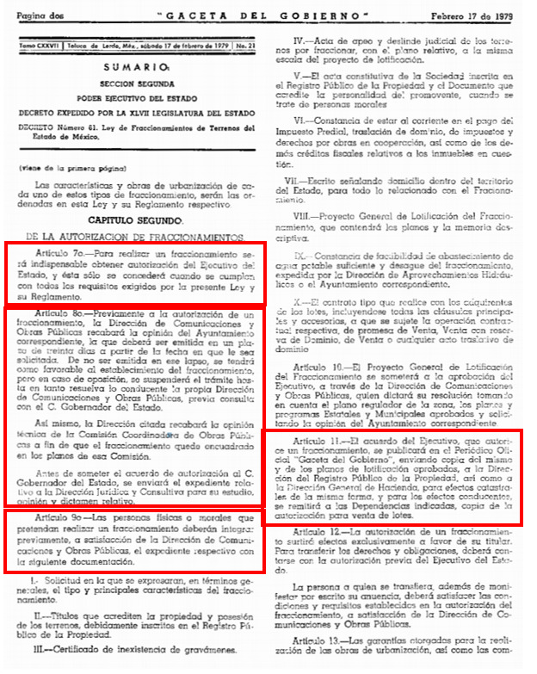
Como se advierte de la normatividad en cita, se precisa que el área encargada de autorizar la lotificación, división y fraccionamiento de los terrenos dentro de la Entidad, era la Dirección de Comunicaciones y Obras Públicas, quien sustanciaba todo el procedimiento de recabar las opiniones por parte del Ayuntamiento e integrar las opiniones técnicas, entre otros documentos; que culminaba en la publicación en el Periódico Oficial “Gaceta de Gobierno” de la autorización por parte del Ejecutivo del Estado y del cual se enviaba copia de los planos a la Dirección del Registro Público de la Propiedad, así como a la Dirección General de Hacienda para los efectos catastrales, así como a las diversas dependencias para la autorización de la venta de lotes.

Por lo que se advierte, que la entonces Dirección de Comunicaciones y Obras Públicas, era el área encargada de sustanciar el trámite necesario a fin de autorizar los fraccionamientos; por lo que, en sus archivos podría encontrarse la documentación que solicita el Particular.

En temporalidad en estudio, las potestades con las que contaba Dirección de Comunicaciones y Obras Públicas encontraba fundamento en el artículo 24 de la Ley Orgánica del Poder Ejecutivo del Estado, publicada en la “Gaceta de Gobierno” en enero de mil novecientos setenta y seis, visible en: https://legislacion.edomex.gob.mx/sites/legislacion.edomex.gob.mx/files/files/pdf/gct/1976/ene133.pdf, actualmente abrogada; dispositivo legal que a le letra disponía:

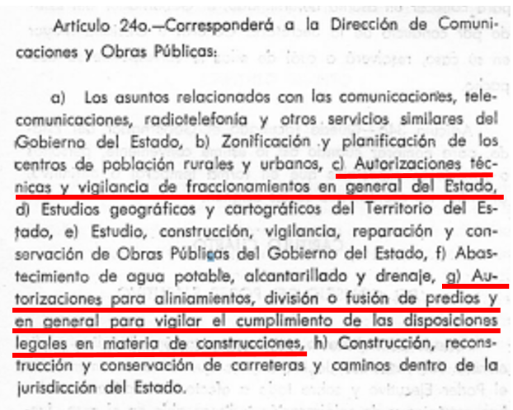

De la normatividad en cita, se advierte que la Dirección de Comunicación y Obras Públicas, contaba con diversas atribuciones, entre ellas, la de autorizaciones técnicas y vigilancia de fraccionamientos en general del Estado; así como autorizaciones para alineamientos, división o fusión de predios y en general para vigilar el cumplimiento de las disposiciones legales en materia de construcciones.

Posteriormente, derivado de la aprobación y publicación de la Ley de la Administración Pública del Estado de México en septiembre de 1981 visible en https://legislacion.edomex.gob.mx/sites/legislacion.edomex.gob.mx/files/files/pdf/gct/1981/sep171.pdf, la cual en su texto original, en el artículo 19 enumeraba las áreas que auxiliarían al Poder Ejecutivo en el desempeño de sus funciones; dentro de las cuales destaca la Secretaría de Desarrollo Urbano, que contaba con las atribuciones enumeradas en los artículos 31 y 32 de la misma normatividad, que a la letra señalaban:
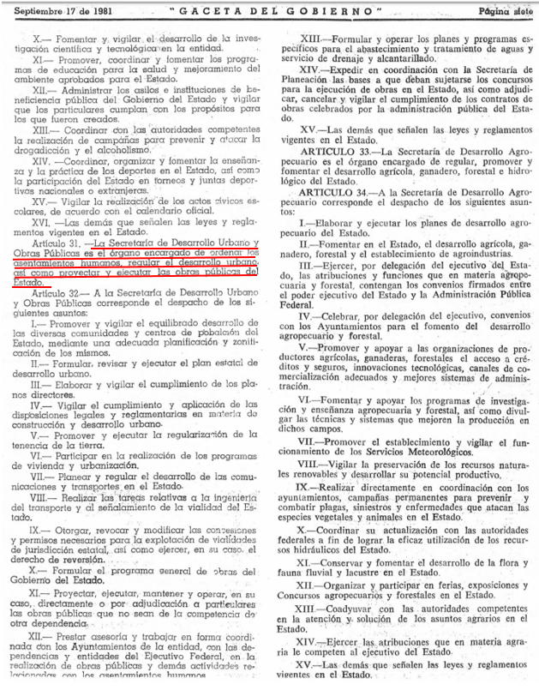
Como se advierte de la normatividad en cita, la Secretaría de Desarrollo Urbano y Obras adquirió muchas de las facultades con las que contaba la Dirección de Comunicación y Obras Públicas; entre ellas la de vigilar el cumplimiento y aplicación de las disposiciones legales y reglamentarias en materia de desarrollo urbano y construcción; así como promover y vigilar el desarrollo de las comunidades y población a través de la adecuada planificación y zonificación de los mismos.

Al paso del tiempo en 1991 se reforman entre otros, el artículo 31 de la Ley Orgánica de la Administración Pública del Estado de México, momento en que se fijaron las atribuciones del Sujeto Obligado, en los siguientes términos:

“Artículo 31. La Secretaría de Desarrollo Urbano y Metropolitano es la dependencia encargada del ordenamiento territorial de los asentamientos humanos, de regular el desarrollo urbano de los centros de población y la vivienda, así como coordinar y evaluar, en el ámbito del territorio estatal, las acciones y programas orientados al desarrollo armónico y sustentable de las zonas metropolitanas. A esta Secretaría le corresponde el despacho de los siguientes asuntos:
I. Formular y conducir las políticas estatales de asentamientos humanos, ordenamiento territorial, desarrollo urbano y vivienda.
II. Aplicar y vigilar el cumplimiento de las disposiciones legales en materia de ordenamiento territorial de los asentamientos humanos, del desarrollo urbano y vivienda;
III. Formular, ejecutar y evaluar el Plan Estatal de Desarrollo Urbano, los planes regionales de desarrollo urbano y los planes parciales que de ellos se deriven;
IV. Promover la implantación de planes municipales de desarrollo urbano;
V. Vigilar que los planes municipales de desarrollo urbano, los planes de centros de población y sus planes parciales sean congruentes con el plan Estatal de Desarrollo Urbano y con los planes regionales;
VI. Promover y vigilar el desarrollo urbano de las comunidades y de los centros de población del Estado;
VII. Vigilar el cumplimiento de las normas técnicas en materia de desarrollo urbano, vivienda y construcciones;
VIII. Proponer al Ejecutivo del Estado la celebración de convenios en materia de desarrollo urbano y vivienda y participar en su ejecución;
IX. Promover la construcción de obras de urbanización, infraestructura y equipamiento urbano;
X. Participar en la promoción y realización de los programas de suelo y vivienda preferentemente para la población de menores recursos económicos y coordinar su gestión y ejecución;
XI. Establecer los lineamientos para la regulación de la tenencia de la tierra en el Estado;
XII. Promover, apoyar y ejecutar programas de regularización de la tenencia de la tierra, con la participación que corresponda a los municipios;
XIII. Emitir autorizaciones para conjuntos urbanos, condominios, subdivisiones, fusiones, relotificaciones de predios y demás establecidas en los ordenamientos jurídicos aplicables;
XIV. Establecer y vigilar el cumplimiento de los programas de adquisición de reservas territoriales del Estado, con la participación que corresponda a otras autoridades;
XV. Formular, en términos de ley, los proyectos de declaratorias sobre provisiones, reservas, destinos y usos del suelo;
XVI. Promover estudios para el mejoramiento del ordenamiento territorial de los asentamientos humanos y del desarrollo urbano, y la vivienda en la Entidad e impulsar proyectos para su financiamiento;
XVII. Determinar la apertura o modificación de vías públicas;
XVIII. Participar en las comisiones de carácter regional y metropolitano en la que se traten asuntos sobre asentamientos humanos, desarrollo urbano y vivienda;
XIX. Derogada.
XX. Ampliar y fortalecer los mecanismos de coordinación con los gobiernos Federal, de la Ciudad México, de las entidades federativas vecinas y de los municipios conurbados, para atender de manera integral los asuntos de carácter metropolitano;
XXI. Promover, coordinar y evaluar con las dependencias, organismos auxiliares, fideicomisos públicos y órganos de la Administración Pública Estatal, las acciones, programas orientados al desarrollo de las zonas metropolitanas o de conurbación en la entidad;
XXII. Convocar a las dependencias, organismos auxiliares, fideicomisos públicos y órganos de la Administración Pública Estatal, a participar directamente en alguna comisión metropolitana cuando así resulte necesario;
XXIII. Coordinar y promover con los representantes de la entidad en las comisiones metropolitanas, que los programas y acciones de éstas se vinculen con los objetivos y estrategias del Plan de Desarrollo del Estado de México, a través de un enfoque metropolitano;
XXIV. Fortalecer, promover y evaluar los mecanismos de coordinación para planear los trabajos de las comisiones metropolitanas;
XXV. Integrar y coordinar los trabajos de las comisiones metropolitanas que correspondan a las dependencias, organismos auxiliares, fideicomisos públicos y órganos de la Administración Pública Estatal;
XXVI. Coordinar y dirigir los trabajos de las dependencias estatales en las comisiones metropolitanas, vigilando el cumplimiento de los acuerdos en el ámbito de su competencia;
XXVII. Promover, coordinar, vigilar y evaluar los proyectos de inversión metropolitanos, estratégicos de obras y acciones estatales y en materia intermunicipal, cuando así se convenga con los municipios involucrados;
XXVIII. Realizar investigaciones y estudios para apoyar las actividades que realiza la Administración Pública Estatal en las zonas metropolitanas de la entidad, así como de aquéllas que se deriven de los programas de las comisiones metropolitanas;
XXIX. Asesorar cuando así lo soliciten, a los municipios conurbados en asuntos de carácter metropolitano y de coordinación regional e intermunicipal, para que fortalezcan sus programas de infraestructura y equipamiento urbano;
XXX. Fomentar la participación ciudadana en la planeación y evaluación de acciones y programas de carácter metropolitanos, procurando la promoción de la identidad mexiquense;
XXXI. Expedir la evaluación técnica de factibilidad de impacto urbano de conformidad a los ordenamientos jurídicos aplicables;
XXXII. Derogada
XXXIII. Las demás que le señalen otras disposiciones legales.”

Derivado del artículo en cita, se desprende que hoy en día es competencia del Sujeto Obligado conocer de la regulación de los asentamientos humanos y el desarrollo urbano de los centros de población y vivienda, entre sus facultades se desprende la expedición de la autorización sobre los conjuntos urbanos.

Por lo que se advierte que el Sujeto Obligado resultó el destinatario de las funciones que, para el periodo en el que supuestamente se emitió la autorización correspondían a la Dirección de Comunicación y Obras Públicas; por lo que, las funciones le fueron transferidas y por ende la información puede obrar en los archivos de las áreas que contempla su estructura orgánica, derivado de la transmisión de archivos.

En este tenor, se trae al estudio el organigrama del Sujeto Obligado, dentro del que destacan la Subdirección de Autorizaciones Urbana dependiente de la Dirección General de Operación Urbana y la Unidad del Sistema Estatal de Información del Desarrollo Urbano dependiente de la Dirección General de Planeación Urbana, visibles en la sección izquierda del Organigrama visible en: https://seduym.edomex.gob.mx/sites/seduym.edomex.gob.mx/files/files/orga2019.pdf, de su parte de interese se inserta a continuación impresión de pantalla:
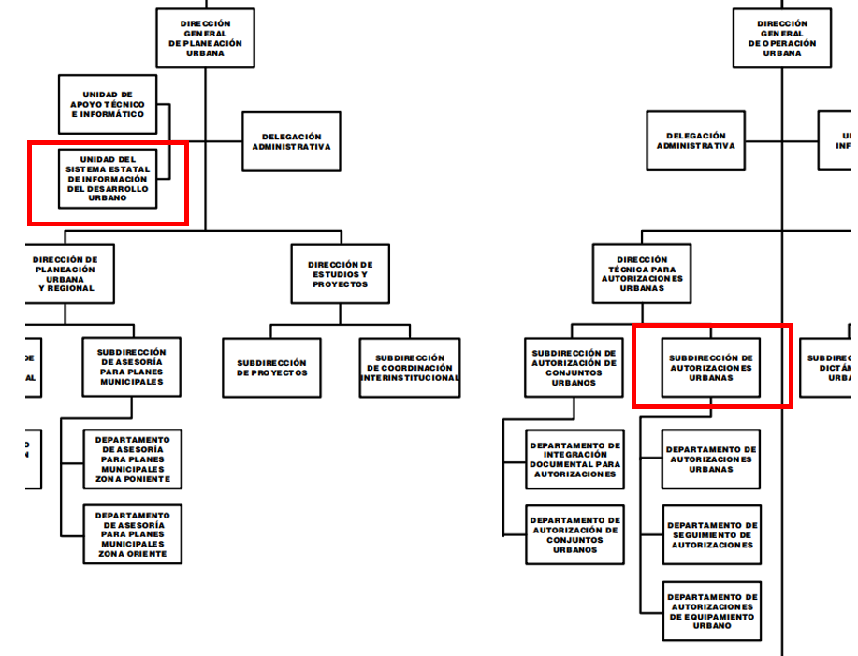
Ahora bien, dichas áreas encuentran fundamento a sus atribuciones, derivado del Manual General de Organización de la Secretaria de Desarrollo Urbano y Metropolitano, visible en: http://legislacion.edomex.gob.mx/sites/legislacion.edomex.gob.mx/files/files/pdf/gct/2016/jun064.pdf; así se enumeran las diversas funciones que tienen cada una de las áreas que contempla la estructura orgánica del Sujeto Obligado, dentro del cual se advierte que el Departamento de seguimiento a autorizaciones, dependiente de la Subdirección de autorizaciones Urbanas de la Dirección Técnica para autorizaciones urbanas, cuenta con las siguientes atribuciones:

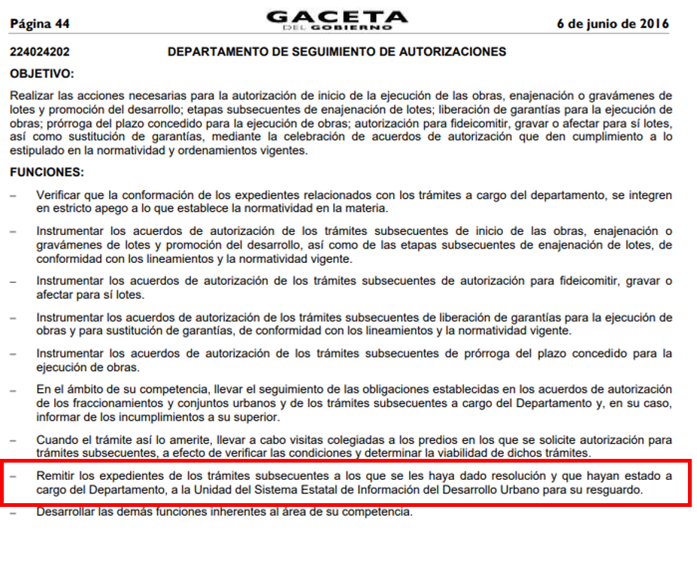

Por lo que se advierte que los expedientes de los tramites que culminaron, se deben remitir la Unidad del Sistema Estatal de Información del Desarrollo Urbano para su resguardo; por su parte, dicha unidad cuenta con las siguientes atribuciones de conformidad con la misma normatividad:

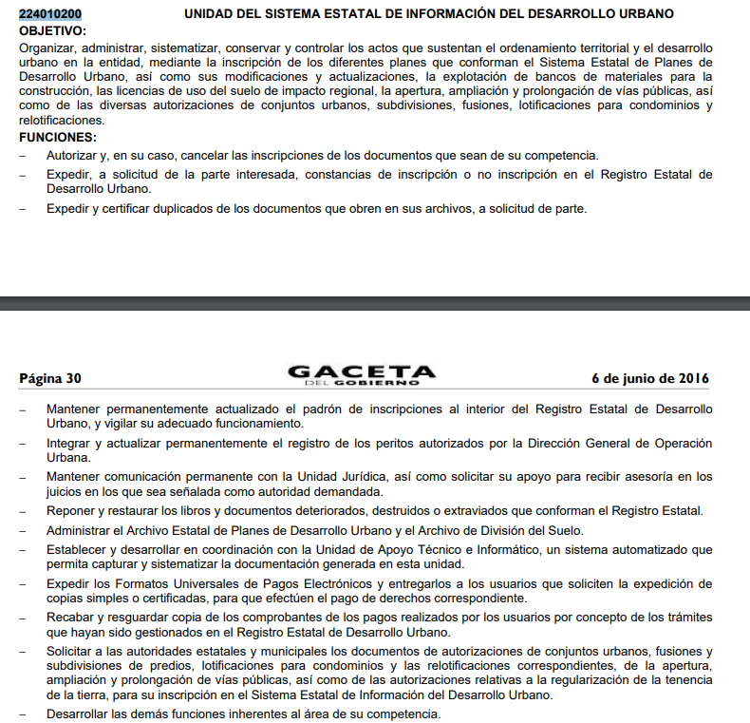

De las funciones que se enumeran se desprende que la Unidad del Sistema Estatal de Información del Desarrollo Urbano le compete el resguardo de la documentación que resulta del trámite de las autorizaciones que se realizan en materia de regulación de asentamientos humanos, por lo que es el área competente para conocer de la información que se transmitió de la entonces Dirección de Comunicación y Obras Públicas, en este sentido, el Sujeto Obligado a través de respuesta preciso mediante un oficio signado por el servidor público habilitado de la Dirección General de Planeación Urbana, lo siguiente:

“… me permito comentarle que se realizó una búsqueda exhaustiva en el Archivo Estatal de Planes Municipales y en el Archivo de División de Uso del Suelo, pertenecientes al Sistema Estatal de Información de Desarrollo Urbano, no contando con la información.”

Por lo que se advierte que se pronunció el área competente y determinó que derivado de una búsqueda exhaustiva y razonable en sus archivos no encontró la información solicitada, en este sentido, resulta procedente emitir la declaración de inexistencia, es preciso puntualizar que esta deberá atender a lo dispuesto por los artículos 19 párrafo tercero y 169 de la Ley de Transparencia y Acceso a la Información Pública del Estado de México y Municipios, que a la letra mencionan:

“Artículo 19. Se presume que la información debe existir si se refiere a las facultades, competencias y funciones que los ordenamientos jurídicos aplicables otorgan a los sujetos obligados.
En los casos en que ciertas facultades, competencias o funciones no se hayan ejercido, se debe motivar la respuesta en función de las causas que motiven tal circunstancia.
Si el sujeto obligado, en el ejercicio de sus atribuciones, debía generar, poseer o administrar la información, pero ésta no se encuentra, el Comité de transparencia deberá emitir un acuerdo de inexistencia, debidamente fundado y motivado, en el que detalle las razones del por qué no obra en sus archivos.”

“Artículo 169. Cuando la información no se encuentre en los archivos del sujeto obligado, el Comité de Transparencia:
I. Analizará el caso y tomará las medidas necesarias para localizar la información;
II. Expedirá una resolución que confirme la inexistencia del documento;
III. Ordenará, siempre que sea materialmente posible, que se genere o se reponga la información en caso de que ésta tuviera que existir en la medida que deriva del ejercicio de sus facultades, competencias o funciones, o que previa acreditación de la imposibilidad de su generación, exponga de forma fundada y motivada, las razones por las cuales en el caso particular no ejerció dichas facultades, competencias o funciones, lo cual notificará al solicitante a través de la Unidad de Transparencia; y
IV. Notificará al órgano interno de control o equivalente del sujeto obligado quien, en su caso, deberá iniciar el procedimiento de responsabilidad administrativa que corresponda.
La Unidad de Transparencia deberá notificarlo al solicitante por escrito, en un plazo que no exceda de quince días hábiles contados a partir del día siguiente a la presentación de la solicitud.
Este plazo podrá ampliarse hasta por otros siete días hábiles, siempre que existan razones para ello, debiendo notificarse por escrito al solicitante.”

En atención a lo antes expuesto, resulta dable determinar que por cuanto hace al Recurso de Revisión 07541/INFOEM/IP/RR/2019, se determina procedente Modificar la respuesta del Sujeto Obligado y ordenar que se emita y entregue el acuerdo de inexistencia, que para tales efectos emita su Comité de Transparencia, respecto a la información correspondiente a la autorización del fraccionamiento Los Cipreses en el Municipio de Santiago Tianguistenco, en términos del artículo 19 tercer párrafo y 167 de la Ley de Transparencia y Acceso a la Información Pública del Estado de México y Municipios.

- De la Clínica Familiar del ISSSTE ubicada en el fraccionamiento “Los Cipreses” de Santiago Tianguistenco.

Por otra parte, respecto a los documentos que dan cuenta del proceso de tramitación de la licencia de construcción, la licencia misma y los documentos que dan cuenta de la autorización de uso de suelo para la construcción de la Clínica Familiar del ISSSTE, es preciso señalar que el Sujeto Obligado a través de respuesta, remitió un oficio signado por la Directora de General de Operación Urbana en la que informó lo siguiente:

“..informo a usted que, de la revisión en los archivos de esa Dirección General de Operación Urbana, no se encontraron antecedentes de algún trámite referente a la Clínica Familiar del ISSSTE ubicada en …
No obstante lo anterior, y de acuerdo a los solicitado medularmente por el peticionario referente al trámite para la obtención de licencias de construcción y funcionamiento de la clínica de referencia, así como, de algún cambio de uso de suelo del predio en donde se ubica la citada clínica; es de señalar que dichas atribuciones son del ámbito municipal como se acredita fehacientemente con la trascripción en primer término del artículo 115 de la Constitución Política de los Estados Unidos Mexicanos, que en materia de desarrollo urbano en su fracción V establece:
…
En relación al ejercicio de las funciones en materia de Desarrollo Urbano del Ayuntamiento de Tianguistenco, es menester comentar que dicho municipio obtuvo la transferencia de funciones, con la firma del acta correspondiente entre el Gobierno Estatal y el Ayuntamiento en fecha 8 de diciembre de 2014, misma que fue publicada en el Periodo Oficial “Gaceta del Gobierno” del Estado de México en fecha 11 de diciembre de 2014…”

De la respuesta en mérito, se desprende que la Dirección General de Operación Urbana informó que no cuenta con registros relacionados con la clínica indicada por el Particular y que la competencia para conocer de la información es del Ayuntamiento de Tianguistenco, en virtud de lo dispuesto por el artículo 115 de la Constitución Política de los Estados Unidos Mexicanos y el acta correspondiente al acuerdo entre el Gobierno Estatal y el Ayuntamiento celebrado el ocho de diciembre de dos mil catorce, respecto a la trasferencia de funciones y servicios y que fuera publicado en la gaceta de gobierno del Estado en fecha 11 de diciembre de 2014.
Al respecto, es preciso analizar el artículo 115 de la Constitución Política de los Estados Unidos Mexicanos, cuya fracción V a la letra refiere:

“Artículo 115. Los estados adoptarán, para su régimen interior, la forma de gobierno republicano, representativo, democrático, laico y popular, teniendo como base de su división territorial y de su organización política y administrativa, el municipio libre, conforme a las bases siguientes:
…
V. Los Municipios, en los términos de las leyes federales y Estatales relativas, estarán facultados para:
a) Formular, aprobar y administrar la zonificación y planes de desarrollo urbano municipal;
b) Participar en la creación y administración de sus reservas territoriales;
c) Participar en la formulación de planes de desarrollo regional, los cuales deberán estar en concordancia con los planes generales de la materia. Cuando la Federación o los Estados elaboren proyectos de desarrollo regional deberán asegurar la participación de los municipios;
d) Autorizar, controlar y vigilar la utilización del suelo, en el ámbito de su competencia, en sus jurisdicciones territoriales;
e) Intervenir en la regularización de la tenencia de la tierra urbana;
f) Otorgar licencias y permisos para construcciones;
g) Participar en la creación y administración de zonas de reservas ecológicas y en la elaboración y aplicación de programas de ordenamiento en esta materia;
h) Intervenir en la formulación y aplicación de programas de transporte público de pasajeros cuando aquellos afecten su ámbito territorial; e
i) Celebrar convenios para la administración y custodia de las zonas federales.

En lo conducente y de conformidad a los fines señalados en el párrafo tercero del artículo 27 de esta Constitución, expedirán los reglamentos y disposiciones administrativas que fueren necesarios. Los bienes inmuebles de la Federación ubicados en los Municipios estarán exclusivamente bajo la jurisdicción de los poderes federales, sin perjuicio de los convenios que puedan celebrar en términos del inciso i) de esta fracción;
…”

En atención al artículo en cita, se advierte que es competencia del ente Municipal expedir las licencias y permisos de construcción, en este sentido, se advierte que en el Bando Municipal del Municipio de Tianguistenco, en su artículo 78, se establecen las competencias de la Dirección de Desarrollo Urbano, en los siguientes términos:

“Artículo 78. El Ayuntamiento, a través de la Dirección de Desarrollo Urbano, con base a la legislación federal, estatal y municipal tiene las siguientes atribuciones:
I. Evaluar, modificar, actualizar y ejecutar el Plan de Desarrollo Urbano, de acuerdo con la legislación vigente;
II. Participar en el ordenamiento de los asentamientos humanos y del territorio municipal;
III. Identificar, declarar y participar conjuntamente con el Instituto Nacional de Antropología e Historia, en la conservación de las zonas, sitios, edificaciones y reservas que signifiquen para el Municipio, un patrimonio valioso, histórico, artístico y arquitectónico;
IV. Verificar que los propietarios o colindantes de un bien inmueble considerado como un Monumento Histórico, que pretendan excavar, demoler, cimentar construir o remodelar deberán tener autorización del Instituto Nacional de Antropología e Historia;
V. Difundir los planes de desarrollo urbano, así como los trámites para obtener las autorizaciones y licencias de su competencia;
VI. Intervenir, dentro de los límites de su competencia; para la aplicación de la normatividad en materia urbana;
VII. Coordinarse con las áreas de la administración municipal para que los servicios públicos sean compatibles con el Plan de Desarrollo Urbano y vigilar el estricto cumplimiento de las disposiciones legales que se expidan en materia de desarrollo urbano;
VIII. Vigilar que se respete el derecho de vía de las carreteras de carácter federal, estatal y municipal, al igual que las restricciones de ríos, lagunas y cuerpos de agua que se encuentren dentro del territorio municipal;
IX. Evitar la construcción y obstrucción de áreas verdes, terrenos agrícolas y zonas de amortiguamiento que establezca el Plan de Desarrollo Urbano Municipal;
X. Establecer con apego a la normatividad vigente los requisitos para expedir las licencias de:
a) Alineamiento;
b) Número oficial;
c) Construcción;
d) Barda perimetral;
e) Excavación y relleno;
f) Demolición;
g) Construcción e instalación de antenas de radiotelecomunicaciones;
h) Construcción e instalación de anuncios publicitarios;
i) Terminación de obra;
j) Construcción, modificación, remodelación al interior de los locales comerciales;
k) Anuncios publicitarios;
l) Uso de suelo;
m) Cédula informativa de zonificación;
n) Cambio de uso de suelo, densidad, intensidad y altura;
o) Construcción de monumentos, capillas, enladrillados y barandales, en panteones municipales;
XI. Establecer con apego a la normatividad vigente para para expedir los permisos de:
a) Ocupación de la vía pública;
b) Ruptura del pavimento;
c) Tendido aéreo, subterráneo;
d) Casetas Telefónicas;
XII. Vigilar y supervisar que todo tipo de construcción para usos habitacional, comercial, industrial y de servicios sea acorde a los reglamentos de construcción y reúna las condicionantes de seguridad estructural; y que se ubiquen en áreas que establezca el Plan de Desarrollo Urbano Municipal de Tianguistenco;
XIII. Para la construcción de obras de impacto catalogadas en la Tabla de usos de suelo del Plan de Desarrollo Urbano Municipal de Tianguistenco, que se establezcan en el territorio municipal, el solicitante deberá contar con el dictamen único de factibilidad correspondiente así como la licencia de uso de suelo;
XIV. Autorizar y en su caso supervisar la ejecución de obras de urbanización en los fraccionamientos, condominios, conjuntos habitacionales y colonias;
XV. Prohibir que todo tipo de construcción y edificación, o cualquier tipo de obstáculo que invada la vía pública, calles, cerradas, callejones, andadores, plazas cívicas, parques, jardines, áreas verdes y recreativas; así como áreas de donación;
XVI. Evitar que en toda edificación que se encuentre dentro del centro histórico, se construyan marquesinas o se coloque algún tipo de estructura en su colindancia con la vía pública;
XVII. Autorizar que en toda edificación fuera del centro histórico en la que se pretenda construir, sólo se permitirá marquesina, dentro del mismo inmueble sin invadir la vía pública;
XVIII. Prohibir a los particulares colocar tubos en las azoteas que tengan como finalidad la descarga de aguas residuales y pluviales a la vía pública;”

De dicho artículo se deprende que el Ayuntamiento de Tianguistenco cuenta con la competencia para expedir licencias de funcionamiento y de uso de suelo, por lo que resulta procedente determinar que el Sujeto Obligado es incompetente para generar la información relativa a la documentación que integra la tramitación para expedir licencia de funcionamiento de la Clínica indicada por el Particular en su solicitud; así como para entregar la licencia de construcción correspondiente y para dar cuenta del cumplimiento de la normatividad respecto al uso de suelo.
Para robustecer lo anterior, es pertinente precisar, que respecto al acuerdo celebrado entre el Ayuntamiento de Tianguistenco y la Entidad, en el que se transfieren facultades, referido por el Sujeto Obligado, visible en el enlace: http://legislacion.edomex.gob.mx/sites/legislacion.edomex.gob.mx/files/files/pdf/gct/2014/dic112.PDF, se desprende que el “Estado” transfirió al Municipio las facultades para la emisión de licencias de uso de suelo, entre otras, para mayor referencia se inserta un extracto del “ACTA DE TRANSFERENCIA DE FUNCIONES Y SERVICIOS QUE EN MATERIA DE AUTORIZACIÓN DEL USO DEL SUELO, SUSCRI EN POR UNA PARTE, EL GOBIERNO DEL ESTADO DE MÉXICO POR CONDUCTO DE SU TITULAR EL SECRETARIO DE DESARR LLO URBANO, JOSÉ ALFREDO TORRES MARTÍNEZ, CON LA PARTICIPACIÓN DE LA DIRECTORA GENERAL DE OPERAC ÓN URBANA, LICENCIADA MARTHA ARACELI CONTRERAS NAVARRETE, A QUIENES EN LO SUCESIVO SE LES DENOMINARÁ "EL ESTADO"; Y POR LA OTRA, EL MUNICIPIO DE TIANGUISTENCO POR CONDUCTO DEL PRESIDENTE MUNICIPAL CONSTITUCIONAL, CONTADOR PÚBLICO JESÚS ARRATIA GONZÁLEZ, DEL SECRETARIO DEL AYUNTAMIENTO, MAESTRO EN EDUCACIÓN HÉCTOR FERNANDO BENÍTEZ PÉREZ Y DEL DIRECTOR DE DESARROLLO URBANO Y OBRAS PÚBLIC , NEMORIO MELCHOR ROSALES GONZÁLEZ, A QUIENES EN LO SUCESIVO SE LES DENOMINARÁ "EL MUNICIPIO".

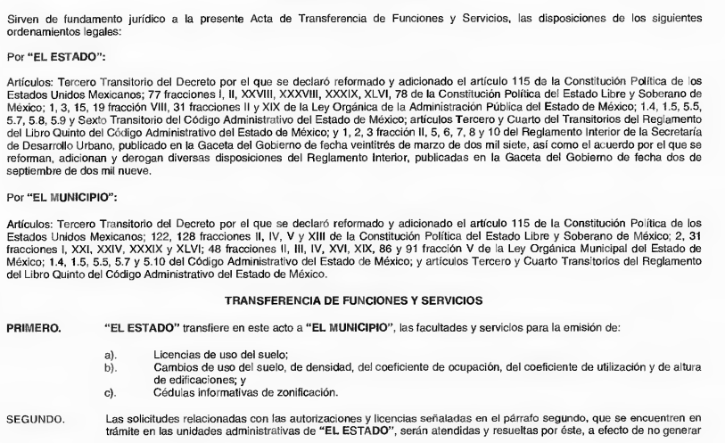

En atención al acta en cita, se desprende que el Ayuntamiento de Tianguistenco es el área competente para conocer de la expedición de licencias de uso de suelo y cambios de usos de suelo, por lo que, el Sujeto Obligado resulta incompetente para conocer de la información solicitada, en los términos antes expuestos.

Es por ello, que resulta procedente declarar la incompetencia con la que cuenta el Sujeto Obligado para conocer de la información solicitada. Es de señalar que el Sujeto Obligado, manifestó su incompetencia para conocer de la información fuera del plazo que la Ley de Transparencia y Acceso a la Información Pública del Estado de México y Municipios dispone.

En ese contexto, de los artículos 49, fracción II, 53, fracción III y 167 de la Ley de Transparencia y Acceso a la Información Pública del Estado de México, se desprende que las Unidades de Transparencia son responsables de orientar a los particulares respecto de la dependencia, entidad u órgano que pudiera tener la información requerida, cuando la misma no sea competencia del sujeto obligado ante el cual se formule la solicitud de acceso. Asimismo, que los Comités de Transparencia tienen entre sus atribuciones confirmar, modificar o revocar la declaración de incompetencia que realicen los titulares de las unidades administrativas.

Por lo que, cuando las Unidades de Transparencia determinen la notoria incompetencia por parte de los sujetos obligados deberán comunicar al solicitante la misma dentro de los tres días posteriores a la recepción de la solicitud. Como se logra observar, si bien la Ley de la materia, prevé el supuesto de incompetencia para que los sujetos obligados den atención a solitudes de información, también lo es, que no se precisa en qué consiste; al respecto, según Cabanellas, Guillermo (1993), en el “Diccionario Jurídico Elemental” (p. 32 y 161), precisó los siguientes conceptos:

- Competencia: La capacidad de una autoridad para conocer sobre una materia o asunto.
- Incompetencia: Falta de Competencia.

Por lo que, la incompetencia, radica en la incapacidad de una autoridad para conocer de un tema o asunto; en el mismo sentido, conviene traer a cuenta tesis aislada número III.2o.P.11 K, publicada en el Semanario Judicial de la Federación y su Gaceta, Novena Época, Tomo XV, Mayo de 2002, Pág. 1243, ya que precisa lo siguiente:

“LEGITIMACIÓN DE FUNCIONARIOS PÚBLICOS. LOS TRIBUNALES DE AMPARO, POR ESTAR VINCULADOS CON EL CONCEPTO DE COMPETENCIA A QUE SE REFIERE EL ARTÍCULO 16 CONSTITUCIONAL, NO PUEDEN CONOCER DE AQUÉLLA. El artículo 16 constitucional se refiere a la competencia que tienen las autoridades para conocer de determinadas conductas en particular, caso que corresponde a la esfera de atribuciones de las autoridades cuya competencia constituye el análisis del Poder Judicial de la Federación, mas no la forma en que una autoridad fue elegida o integrada, circunstancia que le compete estudiar a la autoridad individual o colegiada que otorgó el nombramiento o, en todo caso, el régimen establecido para ello, porque el precitado artículo constitucional no se refiere a la legitimación de un funcionario, ni a la manera como se incorpora a la función pública, sino a los límites fijados para la actuación del órgano frente a los particulares, ya que consagra una garantía individual y no un control interno de la organización administrativa.”

Asimismo, resulta necesario traer a colación, el Criterio 13/17, emitido por el Instituto Nacional de Transparencia, Acceso a la Información y Protección de Datos Personales, que dispone lo siguiente:

“Incompetencia. La incompetencia implica la ausencia de atribuciones del sujeto obligado para poseer la información solicitada; es decir, se trata de una cuestión de derecho, en tanto que no existan facultades para contar con lo requerido; por lo que la incompetencia es una cualidad atribuida al sujeto obligado que la declara.”
En tal virtud, la incompetencia implica que de conformidad con las atribuciones conferidas al sujeto obligado, no habría razón por la cual éste deba contar con la información solicitada, en cuyo caso, tendría que orientar al particular para que acuda a la instancia competente. En efecto, como el mismo Sujeto Obligado lo refiere, la incompetencia no es notoria, motivo por el cual no le fue posible contestar en dicho sentido en breve término, pues es, hasta la verificación del acuerdo antes citado, del que se desprende la incompetencia para poseer la información solicitada en sus archivos.

Bien, como ha quedado claro, el Sujeto Obligado es incompetente para contar con la información relacionada con la solicitud de información, asimismo toda vez que no la realizó dentro de los tres días posteriores a la fecha de la solicitud, (la fecha de la solicitud 00241/SEDUM/IP/2019 lo fue el cinco de septiembre de dos mil diecinueve, por lo que el plazo para emitir la notoria incompetencia inicio el seis de septiembre y concluyó el once de septiembre ambos de dos mil diecinueve; ahora bien, la respuesta se registró el trece se septiembre del mismo mes y año), en virtud de que la incompetencia no es notoria, tan es así que él mismo afirmó que previo al pronunciamiento era menester verificar que la información no se encontrara en el Sistema Estatal de Información de Desarrollo Urbano, por lo que, derivado a un traspaso de atribuciones, se verificó que el Sujeto Obligado no es competente, por lo que resulta procedente ordenar emita acuerdo de incompetencia.

Por lo que, en atención a las manifestaciones vertidas en el Recurso de Revisión 07593/INFOEM/IP/RR/2019, resulta procedente Modificar la respuesta del Sujeto Obligado a fin de que entregue la declaratoria de incompetencia emitida por el Comité de Transparencia de conformidad con los artículos 49, fracción II, 53, fracción III y 167 de la Ley de Transparencia y Acceso a la Información Pública del Estado de México.

SEXTO. Decisión.

Con fundamento en el artículo 186, fracción III, de la Ley de Transparencia y Acceso a la Información Pública del Estado de México y Municipios, este Instituto considera procedente MODIFICAR las respuestas otorgadas por la Secretaría de Desarrollo Urbano y Metropolitano, a efecto de que entregue, a través del Sistema de Acceso a la Información Mexiquense (SAIMEX), lo siguiente:

- Acuerdo de inexistencia emitido por el Comité de Transparencia de conformidad con lo establecido en los artículos 19, párrafo tercero y 169, fracción II, de la Ley de Transparencia y Acceso a la Información Pública del Estado de México y Municipios, respecto a la autorización para el desarrollo del Fraccionamiento Los Cipreses identificado por el Particular.
- Acuerdo de incompetencia, emitido por el Comité de Transparencia para poseer en sus archivos los documentos relacionados con la expedición de la o las licencias de construcción, la licencia de cambio de uso de suelo y los documentos relacionados con el cumplimiento de la normatividad en materia de cambio de uso de suelo para la construcción de la Clínica Familiar del ISSSTE, del Fraccionamiento Los Cipreses identificada por el Particular.

Por lo expuesto y fundado, este Pleno:

R E S U E L V E

PRIMERO. Se MODIFICAN las respuestas entregadas por el Sujeto Obligado, por resultar parcialmente FUNDADOS los motivos de inconformidad vertidos por el Recurrente en los Recursos de Revisión 07541/INFOEM/IP/RR/2019 y 07593/INFOEM/IP/RR/2019, en términos de los Considerandos QUINTO y SEXTO de la presente Resolución.

SEGUNDO. Se ORDENA a la Secretaría de Desarrollo Urbano y Metropolitano, a efecto de que, a través del Sistema de Acceso a la Información Mexiquense (SAIMEX), remita lo siguiente:

- Acuerdo de inexistencia emitido por el Comité de Transparencia de conformidad con lo establecido en los artículos 19, párrafo tercero y 169, fracción II, de la Ley de Transparencia y Acceso a la Información Pública del Estado de México y Municipios, respecto a la autorización para el desarrollo del Fraccionamiento Los Cipreses, identificado por el Particular.
- Acuerdo de incompetencia, emitido por el Comité de Transparencia para poseer en sus archivos los documentos relacionados con la expedición de la o las licencias de construcción, la licencia de cambio de uso de suelo y los documentos relacionados con el cumplimiento de la normatividad en materia de cambio de uso de suelo para la construcción de la Clínica Familiar del ISSSTE, del Fraccionamiento Los Cipreses, identificada por el Particular.

TERCERO. NOTIFÍQUESE la presente Resolución al Titular de la Unidad de Transparencia del Sujeto Obligado, para que conforme al artículo 186 último párrafo, 189 segundo párrafo y 194 de la Ley de Transparencia y Acceso a la Información Pública del Estado de México y Municipios; dé cumplimiento a lo ordenado dentro del plazo de diez días hábiles, e informe a este Instituto en un plazo de tres días hábiles siguientes sobre el cumplimiento dado a la presente.

CUARTO. NOTIFÍQUESE al Recurrente la presente Resolución, de igual manera se hace de su conocimiento que de conformidad con lo establecido en el artículo 196 de la Ley de Transparencia y Acceso a la Información Pública del Estado de México y Municipios podrá promover Juicio de Amparo en los términos de las leyes aplicables, o en su caso, interponer recurso de inconformidad ante el INAI, de conformidad con los artículos 159 y 160 de la Ley General de Transparencia y Acceso a la Información Pública.

ASÍ LO RESUELVEN POR UNANIMIDAD DE VOTOS EL PLENO DEL INSTITUTO DE TRANSPARENCIA, ACCESO A LA INFORMACIÓN PÚBLICA Y PROTECCIÓN DE DATOS PERSONALES DEL ESTADO DE MÉXICO Y MUNICIPIOS, CONFORMADO POR LOS COMISIONADOS ZULEMA MARTÍNEZ SÁNCHEZ; EVA ABAID YAPUR CON VOTO PARTICULAR; JOSÉ GUADALUPE LUNA HERNÁNDEZ; JAVIER MARTÍNEZ CRUZ Y LUIS GUSTAVO PARRA NORIEGA (AUSENCIA JUSTIFICADA), EN LA CUADRAGÉSIMA CUARTA SESIÓN ORDINARIA, CELEBRADA EL VEINTISIETE DE NOVIEMBRE DE DOS MIL DIECINUEVE, ANTE EL SECRETARIO TÉCNICO DEL PLENO, ALEXIS TAPIA RAMÍREZ.

Zulema Martínez Sánchez
Comisionada Presidenta
(Rúbrica)

José Guadalupe Luna Hernández
Comisionado
(Rúbrica)

Eva Abaid Yapur
Comisionada
(Rúbrica)

Luis Gustavo Parra Noriega
Comisionado
(Ausencia Justificada)

Javier Martínez Cruz
Comisionado
(Rúbrica)

Alexis Tapia Ramírez
Secretario Técnico del Pleno
(Rúbrica)

Esta foja corresponde a la resolución de fecha veintisiete de noviembre de dos mil diecinueve, emitida en los Recursos de Revisión números 07541/INFOEM/IP/RR/2019 y 07593/INFOEM/IP/RR/2019.

